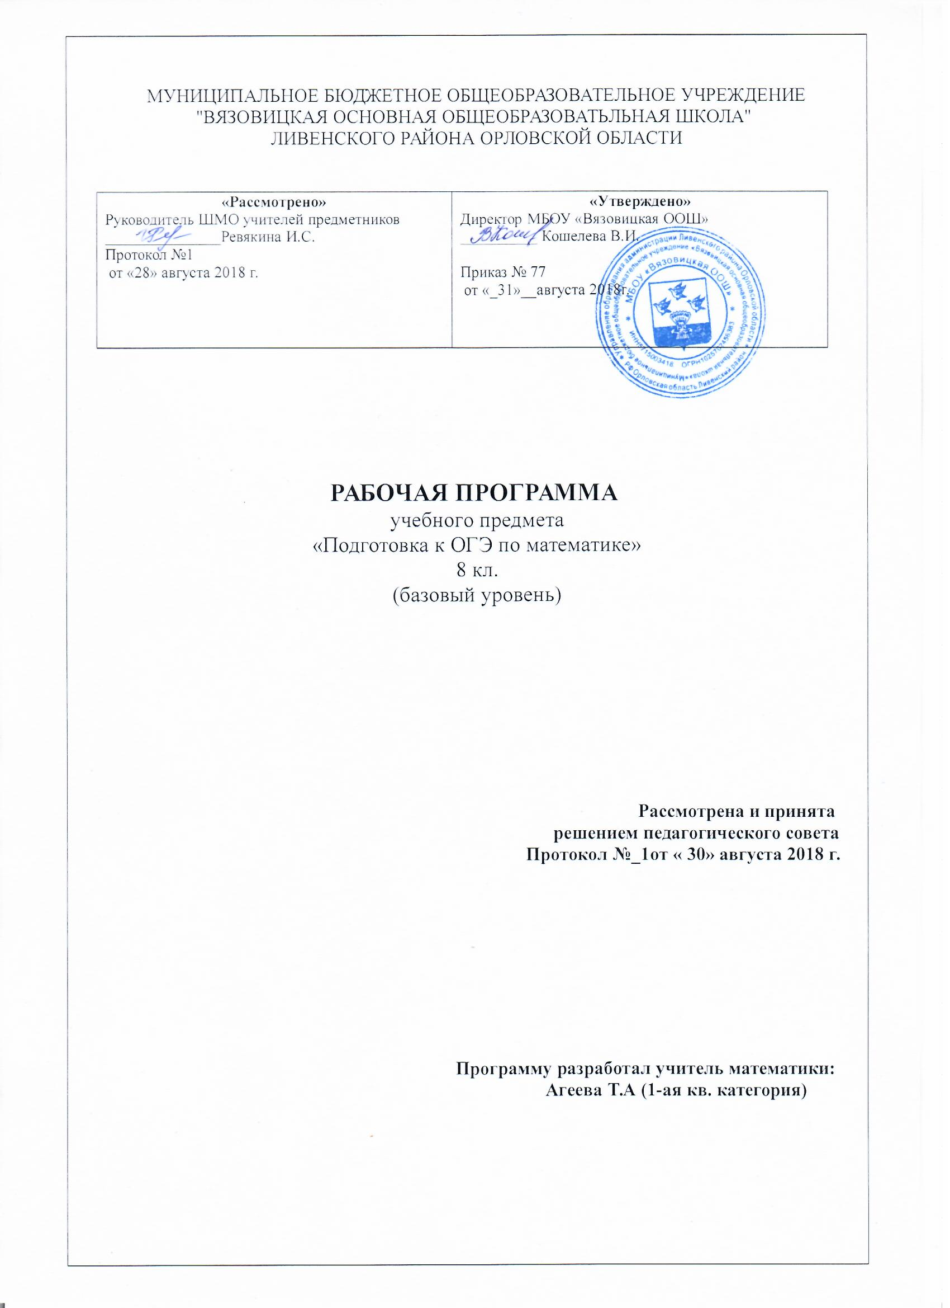

1. Планируемые результаты:
Учащийся должен
знать/понимать:
- существо понятия тестов; примеры решения тестовых заданий;
- как используются математические формулы, уравнения и неравенства; примеры их применения для решения математических и практических задач;
- как математически определенные функции могут описывать реальные зависимости; приводить примеры такого описания;
- значение математики в повседневной жизни, а также как прикладного инструмента в будущей профессиональной деятельности;
уметь:
- применять общие и универсальные приемы и подходы к решению заданий ОГЭ;
- решать задания, по типу приближенных к заданиям государственной итоговой аттестации (базовую часть).
Выработать умения:
- самоконтроль времени выполнения заданий;
- оценка объективной и субъективной трудности заданий и, соответственно, разумный выбор этих заданий;
- прикидка границ результатов;
- прием «спирального движения» (по тесту).
иметь опыт (в терминах компетентностей):
- работы в группе, как на занятиях, так и вне;
- работы с информацией, в том числе и получаемой посредством Интернет.

Предполагаемый результат – повышение уровня математической культуры школьников для подготовки к ОГЭ и продолжению образования.
2. Содержание программы курса

Тема 1. Проценты
Решение задач на проценты. Цель: овладение умениями решать задачи на проценты различных видов, различными способами.

Тема 2. Числа и выражения
Стандартный вид числа. Формулы сокращённого умножения. Приёмы разложения на множители. Выражение переменной из формулы. Нахождение значений переменной.
Цель: актуализация вычислительных навыков, развитие навыков тождественных преобразований.

Тема 3. Преобразование алгебраических выражений
Свойства степени с натуральным и целым показателями. Свойства арифметического квадратного корня. Упрощение алгебраических выражений.
Цель: актуализация вычислительных навыков, развитие навыков тождественных преобразований.

Тема 4. Уравнения
Способы решения различных уравнений (линейных, квадратных и сводимых к ним, дробно-рациональных).
Цель: овладение умениями решать уравнения различных видов, различными способами.

Тема 5. Системы уравнений
Различные методы решения систем уравнений (графический, метод подстановки, метод сложения). Применение специальных приёмов при решении систем уравнений.
Цель: овладение разными способами решения линейных и нелинейных систем уравнений.
Тема 6. Неравенства
Способы решения различных неравенств (числовых, линейных).
Цель: овладение умениями решать неравенства различных видов, различными способами.

Тема 7. Координаты и графики
Установление соответствия между графиком функции и её аналитическим заданием. Уравнения прямых, парабол, гипербол. Геометрический смысл коэффициентов для уравнений прямой и параболы.
Цель: овладение умениями соотносить графики с их формулами.

Тема 8. Функции
Функции, их свойства и графики (линейная, обратно-пропорциональная, квадратичная и др.) «Считывание» свойств функции по её графику. Анализирование графиков, описывающих зависимость между величинами. Установление соответствия между графиком функции и её аналитическим заданием.
Цель: обобщение знаний о различных функциях и их графиках.

3. Тематическое планирование

№ урока |  |  | Содержание  (тема раздела, урока) | Примечание
Проценты(2ч.)
1 |  |  | Решение задач на проценты
2 |  |  | Решение задач на проценты
Числа и выражения (3ч.)
3 |  |  | Стандартный вид числа
4 |  |  | Формулы сокращенного умножения
5 |  |  | Выражение переменной из формулы
Преобразование алгебраических выражений (5ч.)
6 |  |  | Свойства степени с натуральным показателем
7 |  |  | Свойства арифметического квадратного корня
8 |  |  | Упрощение алгебраических выражений
9 |  |  | Упрощение алгебраических выражений
10 |  |  | Упрощение алгебраических выражений
Уравнения (6ч.)
11 |  |  | Способы решения различных уравнений
12 |  |  | Способы решения различных уравнений
13 |  |  | Способы решения различных уравнений
14 |  |  | Способы решения различных уравнений
15 |  |  | Решение уравнений
16 |  |  | Решение уравнений
Системы уравнений (5ч.)
17 |  |  | Различные методы решения систем уравнений (графический).
18 |  |  | Различные методы решения систем уравнений (метод подстановки, метод сложения).
19 |  |  | Различные методы решения систем уравнений (метод подстановки, метод сложения).
20 |  |  | Различные методы решения систем уравнений (метод подстановки, метод сложения).
21 |  |  | Применение специальных приёмов при решении систем уравнений.
Неравенства (5ч.)
22 |  |  | Решение линейных неравенств с одной переменной и их систем.
23 |  |  | Метод интервалов. Область определения выражения.
24 |  |  | Решение квадратных неравенств и систем, включающих квадратные неравенства.
25 |  |  | Решение систем неравенств.
26 |  |  | Решение систем неравенств
Координаты и графики (4ч.)
27 |  |  | Составление уравнения прямых и парабол по заданным условиям.
28 |  |  | Геометрический смысл коэффициентов для уравнений прямой и параболы.
29 |  |  | Решение задач геометрического содержания на координатной плоскости.
30 |  |  | Построение графиков уравнений с двумя переменными.
Функции (4ч.)
31 |  |  | Функции, их свойства и графики (линейная, обратно-пропорциональная, квадратичная и др.)
32 |  |  | «Считывание» свойств функции по её графику. Анализ графиков.
33 |  |  | Построение графиков функций и ответы на вопросы, связанные с исследованием этих функций.
34 |  |  | Установление соответствия между графиком функции и её аналитическим заданием.

